ZENITH真力时升华现代高级制表工艺，推出两款星光熠熠的匠心杰作：DEFY系列ZERO-G零重力腕表和DEFY系列双陀飞轮腕表透明蓝宝石水晶款

以ZENITH真力时独有的表现方式，崭新演绎高级制表工艺。品牌重新构思两款超凡机芯，采用洋溢现代气息的布局结构，透过亮泽透明的蓝宝石水晶表壳，机芯内部精美修饰一览无余。一如以闪耀于夜空穹顶的星辰为表厂命名的品牌创始人乔治斯·法福尔-杰科特（Georges-Favre Jacot）先生，真力时的制表师和设计师们致力于从广袤宇宙汲取灵感，缔造出恢宏精妙的高级制表杰作。

真力时重新演绎两款前沿高级制表机芯，惟有透过纯净透明的蓝宝石水晶表壳方能一探究竟。这两款匠心杰作彰显真力时独有的未来主义特色与引人入胜的美学元素，运用别出心裁的全新装饰手法呈现出星光熠熠的效果。

首先，所有机芯组件皆经蓝色PVD处理。刻字与装饰元素犹如繁星点点，镌刻于板桥上，而板桥的倒角边缘，则精准涂覆铑色PVD镀层——这项由品牌专门开发的工艺，从视觉上为拥有未来感造型且布局层叠有致的机芯更添深邃质感。机芯搭载于完全透明的蓝宝石水晶表壳之中，无论如何变换视角，皆璀璨闪耀。

DEFY系列Zero-G零重力腕表

攻克地心引力对计时精度的影响一直是制表师们不懈追求的目标。真力时运用重力控制装置巧妙解决了这一难题，将调校机构固定于万向装置上，无论腕表如何旋转，始终保持水平位置。如今，表厂对整枚机芯进行重新设计，采用全新布局结构，令显示功能更为开阔美观。机芯装载于透明蓝宝石水晶表壳之内，从各个角度皆清晰可见，实属表厂首创。

DEFY系列Zero-G零重力蓝宝石腕表配备偏心表盘，仿若摆脱了地心引力，悬浮于半空。表盘运用现代制作工艺，将多项传统手工技艺巧妙结合，在金质底座上装饰由陨石、砂金玻璃和大明火珐琅拼镶的马赛克图案。被时分表盘半遮半掩的小秒盘，形似距离地球最近的红色星球——火星。腕表陀螺仪模块背面加工出犹如月球表面般凹凸不平的质感，惟有将腕表举过头顶方能看到。机芯的整块主夹板和板桥采用蓝色修饰，与铑灰色倒角形成鲜明对比，并与大小不一的白色星星交相辉映。从宇宙天体汲取灵感的修饰还延伸至机芯的圆柱形容器，同样可以从表壳两侧一窥其真面目。

DEFY系列21双陀飞轮腕表

DEFY系列21双陀飞轮腕表是真力时迄今推出的最快的陀飞轮计时码表，腕表配备两枚相互独立的陀飞轮装置，其中用于计时显示的陀飞轮每60秒旋转一圈，用于计时的陀飞轮则每5秒旋转一圈。ZENITH真力时DEFY 系列21双陀飞轮蓝宝石腕表以此为蓝本，将引人入胜的“星空”美学设计理念提升至全新高度，致敬宇宙苍穹与太空探索。

DEFY系列 21双陀飞轮腕表搭载超凡出众的计时机芯，呈现出星光璀璨的未来主义特色美学设计，透过晶莹透明的表壳清晰可见。机芯主夹板覆以醒目的蓝色PVD镀层，表盘侧面的部分板桥镌刻星星图案，令这些恒动不止的微型机械装置宛若一片璀璨星河，是真力时又一创举。1/100秒计时功能精准无误地高速运行，与静止不动的星空背景形成强烈对比。

DEFY 系列21双陀飞轮蓝宝石腕表与DEFY系列Zero-G零重力蓝宝石腕表各限量发售10枚。

独家反重力体验

真力时将为限量版DEFY系列Zero-G零重力蓝宝石腕表和DEFY 系列21双陀飞轮蓝宝石腕表的表主打造一场令人难忘的体验——尝试一次抛物线零重力飞行。此次活动计划于2022年2月举办，由真力时与法国国家空间研究中心（French National Space Center）下属机构Novespace携手合作，旨在提供感受失重的体验。

届时，来宾将前往位于法国波尔多的Novespace基地与教练会面。法国航天员简·弗朗考斯·卡瓦略（Jean-François Clervoy）也将出席飞行前的招待会。体验全程包括15次抛物线飞行，飞机将在升空后以自由落体的方式俯冲，以此再现失重状态下的漂浮效果。

DEFY系列21双陀飞轮蓝宝石腕表
型号： 04.9000.9020/00.R920

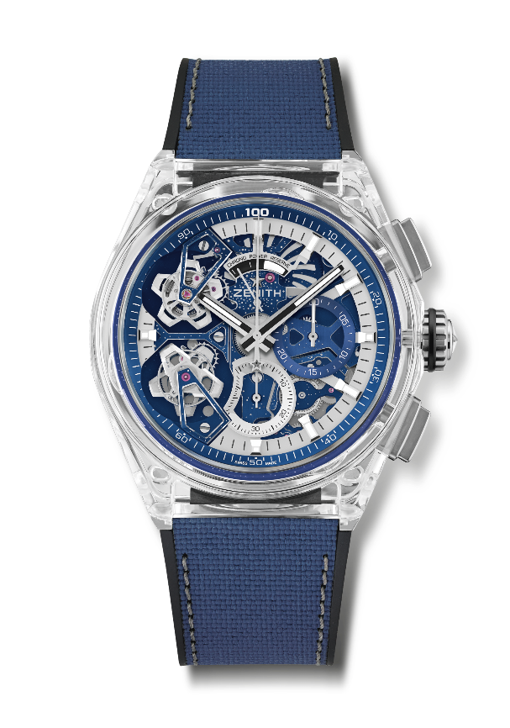
亮点：全蓝宝石水晶玻璃表壳。1/100秒双陀飞轮计时机芯
1组陀飞轮擒纵机构用于时间显示（36,000振次/小时 - 5赫兹）；1组陀飞轮擒纵机构用于计时（360,000振次/小时 - 50赫兹）。独具特色的计时指针每秒旋转一周。TIME LAB天文台表认证。限量发行10枚。
机芯：El Primero 9020型自动上链机芯
振频：36,000次/小时（5赫兹）
动力储存：约50小时
功能：中置时、分显示。双陀飞轮：1组擒纵机构用于时间显示（36,000振次/小时 - 5赫兹 - 保持框架每60秒转动一圈)。1组擒纵机构用于计时（360,000振次/小时 - 50赫兹 – 保持框架每5秒转动一圈）。1/100秒计时功能：中置计时指每秒旋转一周，30分钟计时盘位于3时位置，60秒计时盘位于6时位置，计时动力储存显示位于12时位置。
修饰：弧形双面防眩处理蓝宝石水晶玻璃表镜
价格：180’000 CHF
材质：蓝宝石水晶玻璃
表壳：46毫米
防水深度：3 ATM（30米）
表盘：镂空
时标：镀铑刻面，涂覆Superluminova SLN C1夜光物料
指针：镀铑刻面，涂覆Superluminova SLN C1夜光物料
表带和表扣：黑色橡胶表带，覆有蓝色“Cordura尼龙效果”橡胶，灰色缝线。钛金属双折叠表扣

DEFY系列ZERO G零重力蓝宝石腕表
型号：04.9000.8812/00.R920

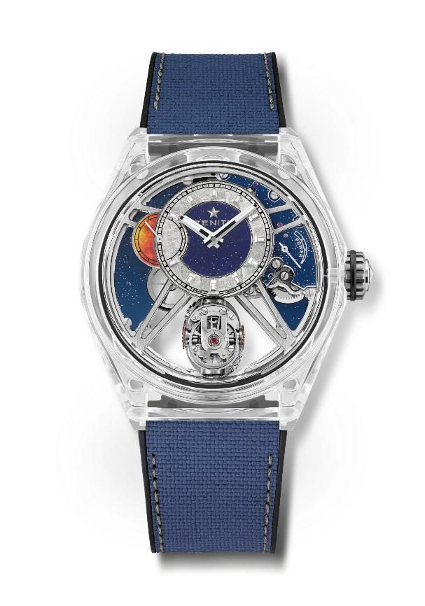
亮点：全蓝宝石水晶玻璃表壳。全镂空机芯：El Primero 8812 S“重力控制”陀螺仪模件，确保调校机构保持水平位置。如今仅为原有体积的30%。灵感源自传奇的航海精密计时仪器。镂空表盘限量发行10枚。
机芯：El Primero 8812 S型手动上链机芯
振频：36,000次/小时（5赫兹）
动力储存：约50小时
功能：偏心时、分显示位于12时位置。小秒盘位于9时位置
自调节重力控制模件位于6时位置。动力储存显示位于2时位置
修饰：夹板和板桥带有专属双色标志 + 滚花星空修饰。陀螺仪系统的铂金配重。
价格：160’000 CHF
材质：蓝宝石水晶玻璃
表壳：46毫米
防水深度：3 ATM（30米）
表盘：镂空陨石和砂金石时分显示表盘
时标：镀铑刻面，涂覆Superluminova SLN C1夜光物料
指针：镀铑金质刻面，涂覆SuperLuminova SLN C1夜光材料
表带和表扣：黑色橡胶表带，覆有蓝色“Cordura尼龙效果”橡胶，灰色缝线。钛金属双折叠表扣。

真力时：以星为梦，与真同行

真力时激励我们每个人心怀鸿鹄之志，砥砺前行，让梦想成真。自1865年真力时成为首家具有现代意义的制表商以来，腕表便伴随着有远大梦想的杰出人物实现改变人类历史的壮举——路易·布莱里奥（Louis Blériot）历史性地飞越英吉利海峡，菲利克斯·鲍加特纳（Felix Baumgartner）创纪录地以平流层高空自由落体方式突破音障。真力时颂赞女性的远见卓识与开拓精神，打造了可供女性分享经验并激励其他女性实现自己梦想的DREAMHERS平台，致敬自古至今女性所取得的辉煌成就。

真力时所有腕表作品皆搭载由品牌自主开发并生产的机芯。自史上首款自动计时机芯——El Primero星速机芯于1969年问世以来，真力时陆续以计时精度达1/10秒的Chronomaster旗舰系列新品，以及精确至1/100秒的DEFY系列，不断重申“以星为梦，与真同行”的品牌信条。自1865年以来，真力时陪伴着那些敢于挑战自己并为理想积极奋斗的人们，共同创造瑞士制表业的未来。

